МУНИЦИПАЛЬНОЕ БЮДЖЕТНОЕ ДОШКОЛЬНОЕ ОБРАЗОВАТЕЛЬНОЕ
УЧРЕЖДЕНИЕ «ДЕТСКИЙ САД №23 СТ. АРХОНСКАЯ»
МУНИЦИПАЛЬНОГО ОБРАЗОВАНИЯ - ПРИГОРОДНЫЙ РАЙОН
РЕСПУБЛИКИ СЕВЕРНАЯ ОСЕТИЯ – АЛАНИЯ

363120, ст. Архонская, ул. Ворошилова, 44, 8 (867 39) 3 12 79, e-mail: tchernitzkaja.ds23@yandex.ru
УТВЕРЖДАЮ
Заведующая МБ ДОУ
«Детский сад №23 ст. Архонская»
________________ Л.В. Черницкая

Спортивное развлечение
к Дню пожилого человека
«Хорошо нам рядышком, с дедушкой и бабушкой»
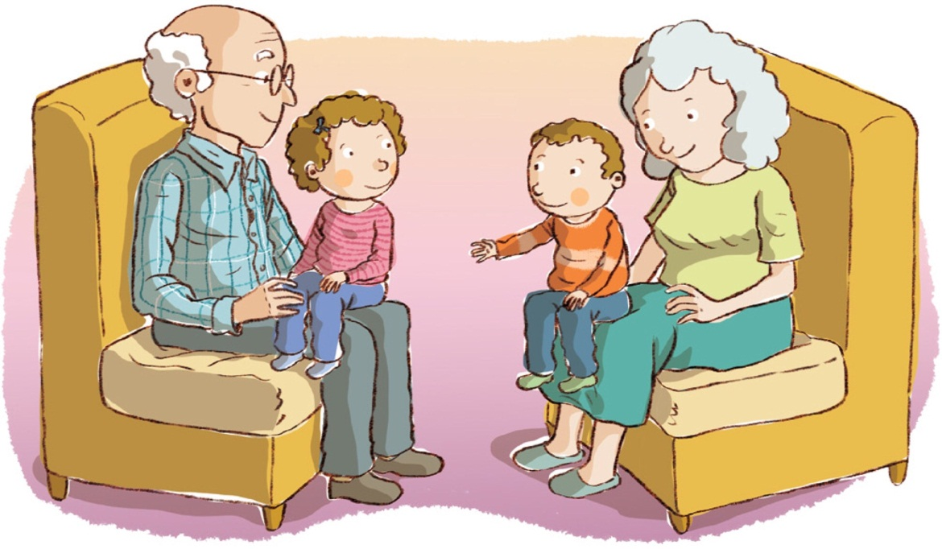

Подготовила и провела: Петрина Н.Н.
2021г.

Цель:
- Развивать у детей интерес к занятиям физической культуры и спортом.
- Прививать навыки здорового образа жизни.
- Вызвать стремление к добрым поступкам, уважение к старшему поколению.
- Воспитание уважительного и заботливого отношения к пожилым людям.
- Создание положительных эмоций, доброжелательной атмосферы
Задачи:
Образовательные:
Закреплять знания детей о семье, о пенсионерах.
Закреплять умение двигаться красиво в танце.
Учить детей читать выразительно стихи о бабушке и о дедушке, закреплять умения детей двигаться под музыку.
Развивающие:
Развивать навыки межличностного общения между детьми и взрослыми. Развивать эмоциональную отзывчивость, учить различать смену настроения, развивать умение анализировать проблемные ситуации.
Воспитательные:
Воспитывать бережное и чуткое отношение к самым близким людям, уважение к старшему поколению, потребность радовать их добрыми делами. Воспитывать умение действовать в команде, соблюдать нормы поведения.
Ведущий:
Сегодня день особенный, как много в нем улыбок,
Красивых, добрых пожеланий и ласковых «Спасибо»!
Чей этот день? Ответьте мне. Ну, догадайтесь сами,
Осенний день в календаре и гости снова в зале.
Теплый день осенний солнцем позолочен,
Радостно играет ветерок у сосен.
Кружит листопадом осени в усладу,
Седину ласкает, будто вам в награду.
В этот день октябрьский по веленью века
Чествует природа …
Вместе. Пожилого человека!

Здравствуйте, дорогие гости! Здравствуйте наши милые бабушки и дедушки! Хорошо, что стало доброй традицией отмечать День пожилых людей. Этот день – день благодарения за тепло ваших сердец, за отданные работе силы, за опыт, которым вы делитесь с молодым поколением. Сегодня здесь так же присутствуют наши сотрудники, которые много лет отработали в нашем детском саду.
Сегодня ваш праздник, и мы рады, что вы пришли к нам. Наши дети приготовили для вас много интересного, забавного, смешного.
1 РЕБЁНОК (Лиза)
Дедушки и бабушки, милые, родные,
Ведь когда-то тоже вы были молодые!
И ходили в шортиках, и плели косички,
И стишки учили вы, как зайчики, лисички.
2 РЕБЕНОК (Аслан)
Вам желаем, дорогие,
Быть здоровыми всегда
Чтоб вы жили долго – долго
Не старея никогда.
Пусть хорошее, пусть прекрасное
В вашей жизни будет всегда-
Утро доброе, небо ясное,
Ну, а пасмурных дней никогда.
Ведущий:
Все собрались?
Все здоровы?
Бегать и играть готовы?
Ну, тогда подтянись, (имитация – дети)
Не зевай не ленись
На разминку становись!
Физкультминутка «Хомка»
Ведущий:
Вы пришли сегодня сюда, чтобы пообщаться,
отдохнуть. Я думаю, что вам есть чем поделиться
друг с другом. Давайте с вами познакомимся.
Игра «Будем знакомы»
Играет музыка, и передаётся цветок из рук в руки, музыка замолкает, тот, у кого цветок в руках, рассказывает вкратце о себе: Ф. И. О., чей дедушка или бабушка, где и кем работал.
Игра «Нежные слова».
Внуки говорят своим бабушкам и дедушкам «нежные слова», и свое признание. «Моя бабушка самая добрая». «Мой дедушка самый внимательный». И т.д.
Ведущий: Ребята, ведь наши бабушки тоже были маленькими и так же как и вы, они очень любили играть. У наших сегодняшних бабушек, тоже любимой игрушкой были куколки, только раньше одежды для кукол было не столько много, а пеленали наши бабушки своих куколок. Давайте мы их пригласим и попросим дать нам мастер – класс, как правильно запеленать куклу.

Конкурс: «Пеленаем куклу»
Куклу запеленали, нужно ее уложить спать. А давайте проверим, знают ли наши бабушки песенки колыбельные.
Эстафета «Опаздываем в детский сад» (бег в обруче).
Все участники команд делятся на пары. По сигналу первые два участника надевают на себя обруч и бегут в нем до ориентира. Обегают его и возвращаются к своей команде. Задание выполняет следующая пара.
Отгадай загадки
Бабушка девочку очень любила
Шапочку красную ей подарила,
Девочка имя забыла свое,
А ну подскажите имя ее. (Красная шапочка).

Толстяк живет на крыше,
Летает он всех выше. (Карлсон).

Кощеем околдована,
Иваном очарована
Земная подружка
Царевна - (лягушка).

Приходи ко мне лечиться,
И корова, и волчица,
И жучок, и червячок,
И зайчонок, и щенок (Айболит).

Порой за себя
Мне бывает не ловко
Торчит у меня
Вместо носа морковка
Ведро набекрень надето
На шее платок
Непонятного цвета. (снежная баба).

Три кроватки, три подушки,
Угадайте без подсказки
Кто герой этой сказки. (3 медведя)

Она красива и мила,
А имя ее от слова «зола». (Золушка)

Конкурс «Угадай на вкус».
Детям завязывают глаза, и предлагается несколько видов фруктов. Необходимо угадать фрукт.

Ведущий:
Мы желаем дедушкам и бабушкам
Долго жить,
Быть здоровыми счастливыми,
И веселыми, и красивыми.

